Какая «польза» от яда?
Алкоголизм – тяжёлое заболевание, разрушающее здоровье пьющего человека, здоровье родных людей, живущих в нескончаемом страхе за свою жизнь и жизнь зависимого человека.
Специалисты давно уже доказали, что не существует безопасных и полезных доз алкоголя, любая доза - это яд для организма.
Алкоголь - наркотический яд, к употреблению которого привыкают быстро (в течение 1,5 – 2-х лет).
Он поражает все внутренние органы пьющего, в том числе и клетки головного мозга. При очень высоком уровне алкоголя в крови нарушается работа той части мозга, которая управляет дыханием, человек, может умереть из-за остановки дыхания.
Специалисты предупреждают, возраст до 18 лет является противопоказанием для употребления любых алкогольных напитков, будь то пиво, вино или водка.
От употребления алкоголя страдает печень, желудок, почки, сердечно – сосудистая, дыхательная и половая системы.
Алкогольная зависимость приводит к расстройству нервной системы, что выражается в агрессивности, психозе, расстройстве личности, склонности к насилию, утраты способности к последовательным действиям, суицидальным наклонностям, хронической усталости.
Систематическое употребление алкогольных напитков приводит зависимого человека к преждевременной старости, инвалидности, продолжительность жизни сокращается более чем на 15 лет.
Употребление пиво не вызывает сильного опьянения, как крепкие напитки, из –за чего объём потребления его постоянно растёт.
Следует знать, пиво – такой же алкогольный и наркотический напиток, как вино и водка, содержит дозу алкоголя, достаточную для развития алкоголизма. Привыкание к нему наступает обманчиво и незаметно, избавиться от такой зависимости намного сложнее.
Главными причинами смерти пьющих людей являются: несчастные случаи в быту, на производстве, дорожно – транспортные происшествия, суицидальные попытки, сопутствующие заболевания различных органов (цирроз печени, инфаркт миокарда, мозговой, инсульт, рак лёгкого).
Воздействие пива на организм человека обширно: поражение зрительного и слухового нервов, нарушение функций спинного мозга, артериальная гипертензия с риском инсульта, формирование «пивного» сердца, цирроз печени, панкреатит, увеличивает риск развития рака прямой кишки у мужчин и рака молочных желёз у женщин.
Рост заболеваемости алкоголизмом среди подростков, в настоящее время остаётся актуальным. Занимаясь собственными делами, взрослые забывают о своих детях, которые предоставлены самим себе и соблазнам окружающего мира.
По статистическим данным, в 10-ти летнем возрасте алкогольные напитки впервые пробуют в компании сверстников, либо дают родители. Дети пьющих родителей отличаются повышенной склонностью к употреблению спиртных напитков, зачатки пьянства у них закладываются уже в утробе матери.
Какие последствия может иметь употребление алкоголя будущими родителями?
1. Нарушения генетического аппарата половых клеток, риск рождения ребёнка с врождённой патологией (болезнь Дауна);
2. мёртворождение, выкидыши, преждевременные роды, ранняя детская смертность, пороки развития;
3. расстройства функций желудочно – кишечного тракта и нервной системы;
4. раннее приобщение к употреблению спиртного.
Помните, алкоголизм – это болезнь, которую следует не допустить или лечить в самом её начале.
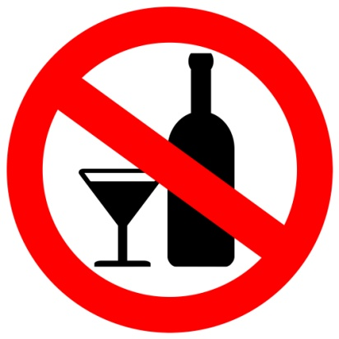
Печально, 6 миллионов человеческих жизней за год становятся жертвами употребления алкоголя и это в основном трудоспособное население.
Пришла пора остановиться ради детей и их будущего.

